Приложение 6
к основной профессиональной образовательной программе
по направлению подготовки 09.03.03 Прикладная информатика
направленность (профиль) программы Прикладная информатика в экономике

Министерство науки и высшего образования Российской Федерации

федеральное государственное бюджетное образовательное учреждение
высшего образования
«Российский экономический университет имени Г.В. Плеханова»
Краснодарский филиал РЭУ им. Г. В. Плеханова

Факультет экономики, менеджмента и торговли

Кафедра бухгалтерского учета и анализа

ОЦЕНОЧНЫЕ МАТЕРИАЛЫ

по дисциплине БАЗЫ ДАННЫХ

Направление подготовки | 09.03.03 «Прикладная информатика»
Направленность (профиль)программы | Прикладная информатика в экономике
Уровень высшего образования | Бакалавриат

Год начала подготовки 2022

Краснодар – 2021 г.

Составитель: к.п.н., доцент кафедры бухгалтерского учета и анализа В.В. Салий
Оценочные материалы одобрены на заседании кафедры бухгалтерского учета и анализа Краснодарского филиала РЭУ им. Г.В. Плеханова протокол № 1 от 30 августа 2021 г.

Оценочные материалы составлены на основе рабочей программы по дисциплине «Базы данных», утвержденной на заседании базовой кафедры Прикладной информатики и информационной безопасности федерального государственного бюджетного образовательного учреждения высшего образования «Российский экономический университета имени Г.В. Плеханова» протокол № 10 от 28 апреля 2021 г., разработанной авторами:

Гаврилов А.В., к.т.н., доцент кафедры Прикладной информатики и информационной безопасности

ОЦЕНОЧНЫЕ МАТЕРИАЛЫ

по дисциплине Базы данных

ПЕРЕЧЕНЬ КОМПЕТЕНЦИЙ С УКАЗАНИЕМ РЕЗУЛЬТАТОВ ОБУЧЕНИЯ И ЭТАПОВ ИХ ФОРМИРОВАНИЯ ПО ДИСЦИПЛИНЕ
Формируемые  компетенции  (код и наименование  компетенции) | Индикаторы достижения компетенций  (код и наименование  индикатора) | Результаты  обучения (знания, умения) | Наименование  контролируемых тем
ОПК 2 - Способен понимать принципы работы современных информационных технологий и программных средств, в том числе отечественного производства, и использовать их при решении задач профессиональной деятельности | ОПК-2.1. Применяет современные информационные технологии и программные средства при решении задач профессиональной деятельности | ОПК-2.1. З-4. Знает современные информационные технологии и программные средства, используемые для визуализации, специфицирования, конструирования и документирования артефактов программных систем | Тема 1. Теоретические основы баз данных  Тема 2. Теория реляционных баз данных  Тема 3. Проектирование баз данных  Тема 4. Язык SQL  Тема 5. Хранимые процедуры и триггеры  Тема 6. Безопасность баз данных  Тема 7. Нереляционные базы данных
ОПК-2.1. У-3. Умеет работать в среде CASE-средств проектирования информационных систем, баз данных, хранилищ данных
ОПК-2.1. У-4. Умеет использовать в профессиональной деятельности специализированные программные средства моделирования бизнес-процессов, баз данных, архитектуры предприятия, артефактов информационных систем
 | ОПК-2.2. Выбирает современные программные средства для решения задач профессиональной деятельности | ОПК-2.2. З-2. Знает основы современных систем управления базами данных, назначение и возможности языка запросов SQL, базовые синтаксические конструкции SQL  ОПК-2.2. З-3. Знает методологии, методы, технологии, инструменты моделирования бизнес и информационных процессов, баз данных  ОПК-2.2. З-4. Знает модели жизненного цикла ИС, принципы построения архитектуры программного обеспечения  ОПК-2.2. З-5. Знает математические основы организации баз данных и компьютерного моделирования  ОПК-2.2. З-6. Знает инструменты и методы проектирования и верификации структур баз данных | Тема 1. Теоретические основы баз данных  Тема 2. Теория реляционных баз данных  Тема 3. Проектирование баз данных  Тема 4. Язык SQL  Тема 5. Хранимые процедуры и триггеры  Тема 6. Безопасность баз данных  Тема 7. Нереляционные базы данных
ОПК-2.2. У-2. Умеет разрабатывать программное обеспечение баз данных, баз знаний и экспертных систем
ОПК-2.2. У-4. Умеет выбирать и применять инструменты и методы проектирования и верификации структур баз данных
ОПК-2.2. У-5. Умеет выполнять построение концептуальной модели предметной области и преобразовывать ее в даталогическую модель БД
ОПК-2.2. У-6. Умеет создавать и использовать SQL-запросы для управления данными в современной СУБД
ОПК 4 - Способен участвовать в разработке стандартов, норм и правил, а также технической документации, связанной с профессиональной деятельностью | ОПК-4.1. Использует нормативно-правовые акты и стандарты при оформлении документации на различных стадиях жизненного цикла информационной системы | ОПК-4.1. У-3. Умеет с использованием встроенных возможностей СУБД и CASE-средств составлять документацию по проекту создания ИС  ОПК-4.1. У-5. Умеет выбирать инструментальные средства проектирования и анализа в соответствии с ограничениями поставленной задачи | Тема 1. Теоретические основы баз данных  Тема 2. Теория реляционных баз данных  Тема 3. Проектирование баз данных  Тема 4. Язык SQL  Тема 5. Хранимые процедуры и триггеры  Тема 6. Безопасность баз данных  Тема 7. Нереляционные базы данных
ОПК 5 - Способен инсталлировать программное и аппаратное обеспечение для информационных и автоматизированных систем | ОПК-5.1. Выполняет создание, параметрическую настройку и инсталляцию  программного и аппаратного обеспечения информационных систем | ОПК-5.1. З-2. Знает основы администрирования СУБД и современные стандарты информационного взаимодействия систем | Тема 1. Теоретические основы баз данных  Тема 2. Теория реляционных баз данных  Тема 3. Проектирование баз данных  Тема 4. Язык SQL  Тема 5. Хранимые процедуры и триггеры  Тема 6. Безопасность баз данных  Тема 7. Нереляционные базы данных
 |  | ОПК-5.1. У-2. Умеет разрабатывать и верифицировать структуру баз данных ИС в соответствии с архитектурой и требованиями заказчика к ИС

КОМПЛЕКТ ОЦЕНОЧНЫХ МАТЕРИАЛОВ

Компетенции - ОПК-2
Индикаторы достижения компетенций: ОПК-2.1, ОПК-2.2

1. Тестовое задание закрытого типа с выбором одного правильного ответа
- СУБД представляет собой:
- совокупность языковых и программных средств
- совокупность программных средств и данных, находящихся под их управлением
- централизованно хранящиеся данные
- администраторов баз данных
верный ответ: а

- Преобладающими операциями над данными в системах типа OLAP являются:
- ввод данных
- поиск
- корректировка
- анализ данных
верный ответ: г

- Характеристики, относящиеся к технологии «файл-сервер»:
- инициатор запросов - клиент
- инициатор запросов – сервер
- понятие «клиент» в технологии «файл-сервер» отсутствует
- инициатором запросов может быть как клиент, так и сервер
верный ответ: а

- Характеристики, относящиеся к технологии «файл-сервер»:
- обработка запроса – на клиенте
- обработка запроса – на сервере
- понятие «клиент» в технологии «файл-сервер» отсутствует
- обработка запроса может быть как на клиенте, так и сервере
верный ответ: а

- Преимуществами корпоративных СУБД по сравнению с настольными являются:
- простота использования
- большее быстродействие
- более низкая стоимость программного обеспечения
- меньшие требования к техническому обеспечению
- более низкие требования к квалификации администраторов баз данных
верный ответ: б

- Связи между записями разных таблиц базы данных в реляционных моделях данных
- могут задаваться посредством адресных указателей
- должны задаваться посредством адресных указателей
- устанавливаются по равенству значений соответствующих полей связи
- устанавливать нельзя
верный ответ: в

- Обязательными свойствами реляционных моделей являются
- использование табличных языков описания данных
- использование непроцедурных языков манипулирования данными
- использование теоретико-множественных языков манипулирования данными
- использование табличных языков манипулирования данными
- использование процедурных языков манипулирования данными
верный ответ: в

- Связь между объектами «Преподаватель» и «Ученая степень» показана на рисунке (нотация IDEF1X). Выберите правильное утверждение.
а) преподаватель может не иметь ученой степени
б) преподаватель может иметь несколько ученых степеней
в) преподаватель не может не иметь ученой степени
г) одинаковую ученую степень не могут иметь разные преподаватели
верный ответ: а

- Связь между таблицами «Сотрудник» и «Отдел» показана на рисунке. Определите роли таблиц в этой связи.
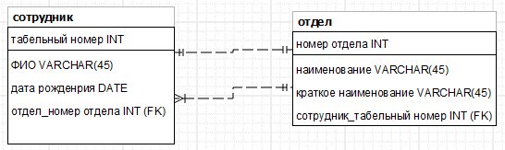
а. для связи 1:1 родительской является таблица «Сотрудник», для связи 1:М родительская таблица «Отдел»
б. для связи 1:1 родительской является таблица «Отдел», для связи 1:М родительская таблица «Сотрудник»
в. таблицы равноправны
г. для определения ролей таблиц информации не достаточно
верный ответ: а

- Связь между таблицами «Сотрудник» и «Отдел» показана на рисунке. Разрешено ли в компании внутрифирменное совместительство?
а. внутрифирменное совместительство запрещено
б. внутрифирменное совместительство разрешено
в. внутрифирменное совместительство разрешено только в разных отделах
г. для ответа на вопрос информации не достаточно
верный ответ: а

- Связь между таблицами показана на рисунке. Опираясь на рисунок выберите неправильное утверждение.
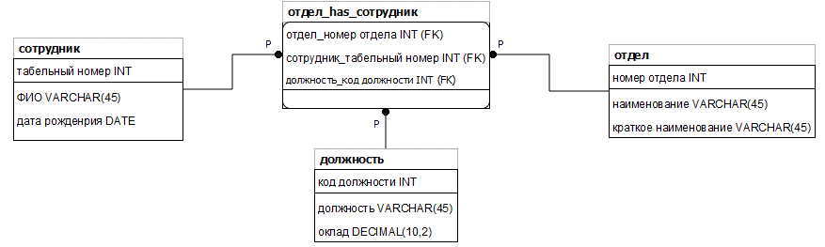
а. внутрифирменное совместительство разрешено в одном отделе на разных должностях
б. внутрифирменное совместительство разрешено на одной должности в разных отделах
в. внутрифирменное совместительство запрещено в одном отделе на одинаковых должностях
г. внутрифирменное совместительство в одном отделе запрещено
верный ответ: а

- Связь между таблицами показана на рисунке. Опираясь на рисунок выберите правильное утверждение.
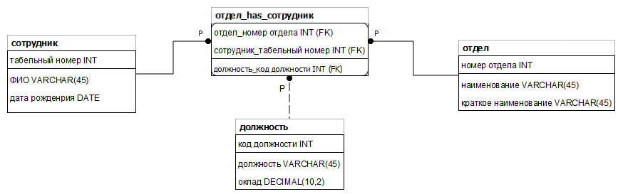
а. внутрифирменное совместительство в одном отделе запрещено
б. внутрифирменное совместительство разрешено в одном отделе на разных должностях
в. внутрифирменное совместительство запрещено
г. внутрифирменное совместительство разрешено без ограничений
верный ответ: а

- При преобразовании концептуальной модели в схему реляционной базы данных связь М:М
а. преобразуется в две связи 1:M с введением в модель промежуточной таблицы
б. считается ошибокой проектирования и удаляется из модели
в. преобразуется в связь 1:1
г. остается без изменений
верный ответ: а

- Используется нотация IDEF1X. Какой тип связи представлен на рисунке?
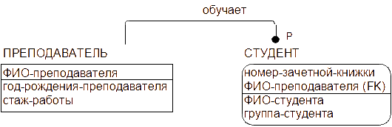
а. идентифицирующая 1:М
б. неидентифицирующая 1:М
в. М:М
г. 1:1
верный ответ: а

- Какой атрибут таблицы «замещение должности» является внешним ключом?
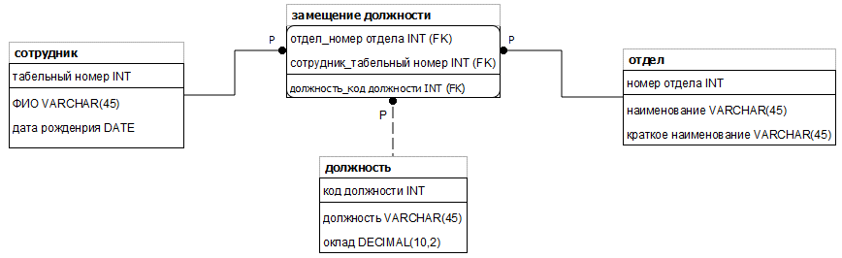
а. все атрибуты
б. отдел_номер отдела + сотрудник_табельный номер
в. должность_код должности
г. внешних ключей в таблице нет
верный ответ: а

2. Тестовое задание закрытого типа с выбором нескольких правильных ответов
  - Язык манипулирования данными (ЯМД) может быть:
- Процедурный
- Декларативный
- Понятие «Декларативный» несоотносимо с ЯМД
- Понятие «Процедурный» несоотносимо с ЯМД
верный ответ: а, б

  - Язык описания данных (ЯОД) может быть:
- Процедурный
- Декларативный
- Понятие «Декларативный» несоотносимо с ЯОД
- Понятие «Процедурный» несоотносимо с ЯОД
верный ответ: б, г

  - Преобладающими операциями над данными в системах типа OLTP являются:
- ввод данных
- поиск
- корректировка
- анализ данных
верный ответ: а, б, в

  - Преобладающими характеристиками хранимых данных в системах типа OLAP являются
- оперативные
- охватывающие большой период времени,
- детализированные
- агрегированные
верный ответ: б, г

  - Причинами низкой эффективности проектируемых БД могут быть:
  - Количество подготовленных документов
  - Большая длительность процесса структурирования
  - Скорость заполнения таблиц
  - Недостаточно глубокий анализ требований
верный ответ: б, г

6. Основные средства СУБД для работы пользователя с базой данных:
    - Язык запросов
    - Графический интерфейс
    - Алгоритмический язык
    - Мультимедийные приложения
верный ответ: а, б

      - Что дает логическая и физическая независимость данных?
- изменение прикладных программ не приводит к изменению физического представления базы данных
- изменение программ СУБД не приводит к изменению физического представления данных
- изменение физического представления данных не приводят к изменению прикладных программ
верный ответ: а, в

      - В каких элементах таблицы реляционной базы хранятся данные?
- В полях
- В ячейках
- В журналах
- В строках
верный ответ: а, б

      - Укажите состав СУБД
- Пакеты прикладных программ
- Файловая система
- Обслуживающий персонал
- Языковые средства
верный ответ: а, г

10. Производительность СУБД оценивается:
- Временем выполнения запросов
- Скоростью поиска информации
- Количеством таблиц
- Количеством форм
верный ответ: а, б

11. Специальные операторы языка SQL:
- Позволяют определить представления БД, фактически являющиеся хранимыми в БД запросами
- Позволяют автоматизировать доступ к объектам БД
- Позволяют найти необходимые файлы
- Нет таких операторов
верный ответ: а, б
12. Основные функции СУБД
- Управление буферами оперативной памяти
- Создание файлов и работа с ними
- Создание базы данных
- Непосредственное управление данными во внешней памяти
верный ответ: а,г

13. По степени универсальности различают СУБД:
- Системы общего назначения
- Специализированные системы
- Системы с локальным доступом
- Системы с удаленным доступом
верный ответ: а, б

14. Основные функции СУБД:
- Управление транзакциями
- Журнализация
- Сбор информации
- Заполнение БД
верный ответ: а, б

15. По модели данных БД могут быть:
- Трансформируемые
- Реляционные
- Сетевые
- Пользовательские
- Иерархические
верный ответ: б, в, д

Вопросы открытого типа

1. Разновидность информационной системы, в которой реализованы функции централизованного хранения и накопления обработанной информации организованной в одну или несколько баз данных это____________________
верный ответ: Банк данных

2. Совокупность специальным образом организованных данных, хранимых в памяти вычислительной системы и отображающих состояние объектов и их взаимосвязей в рассматриваемой предметной области – это___________________
верный ответ: База данных

3. Комплекс языковых и программных средств, предназначенный для создания, ведения и совместного использования БД многими пользователями – это_____________
верный ответ: СУБД

4. Подсистема банка данных, предназначенная для централизованного хранения информации о структурах данных, взаимосвязях файлов БД друг с другом, типах данных и форматах их представления, принадлежности данных пользователям, кодах защиты и разграничения доступа и т.п. — это___________________ данных
верный ответ: Словарь

5. Лицо или группа лиц, отвечающих за выработку требований к БД, ее проектирование, создание, эффективное использование и сопровождение – это______________ базы данных
верный ответ: администратор

6. Совокупность взаимосвязанных и согласованно действующих ЭВМ или процессов и других
устройств, обеспечивающих автоматизацию процессов приема, обработки и выдачи информации потребителям – это вычислительная ____________
верный ответ: система

7. Логическая структура данных, хранимых в базе – это______________ данных
верный ответ: модель

8. Наиболее используемая (в большинстве БД) модель данных - это _____________модель
верный ответ: реляционная

9. Некоторый обособленный объект или событие, имеющий определенный набор атрибутов называется ___________________
верный ответ: сущность

10. Различные приложения пользователей, которые формируют запросы к серверу, проверяют допустимость данных и получают ответы – это________________
верный ответ: клиенты

11. Определите порядок действий при проектировании логической структуры БД: а) формирование исходного отношения; б) определение всех объектов, сведения о которых будут включены в базу; в) определение атрибутов; г) устанавливают связи между атрибутами; д) определение характера информации, которую заказчик будет получать в процессе эксплуатации; е) избавится от избыточного дублирования данных, являющихся причиной аномалий.
верный ответ: б, д, в, г, а, е

12. Набор отношений, связанных между собой, что обеспечивает возможность поиска одних кортежей по значению других, называется ___________________базой данных
верный ответ: реляционной

13. Принципы реляционной модели представления данных заложил (кто?)_______
верный ответ: Кодд

14. Кортеж – это __________ таблицы
верный ответ: строка

15. Поле – это __________ таблицы
верный ответ: столбец

16. Может ли ключ быть составным? (да/нет)____
верный ответ: да

17. Является ли доступным для пользователя внутренний уровень архитектуры СУБД? (да/нет)____
верный ответ: нет

18. Уровень, переходный от внутреннего к внешнему, описывает обобщенное представление данных для множества пользователей _______
верный ответ: концептуальный

19. Кто занимается проектированием БД?
верный ответ: администратор БД

20. Реляционная модель представления данных - данные для пользователя передаются в виде______
верный ответ: таблиц
Ключи для проверки результатов тестирования компетенций ОПК-2
1. Тестовое задание закрытого типа с выбором одного правильного ответа
вопрос | 1 | 2 | 3 | 4 | 5 | 6 | 7 | 8 | 9 | 10
ответ | а | г | а | а | б | в | в | а | а | а
вопрос | 11 | 12 | 13 | 14 | 15
ответ | а | а | а | а | а
2. Тестовое задание закрытого типа с выбором нескольких правильных ответов
вопрос | 1 | 2 | 3 | 4 | 5 | 6 | 7 | 8 | 9 | 10
ответ | а, б | б, г | а, б, в | б, г | б, г | а, б | а, в | а, б | а, г | а, б
вопрос | 11 | 12 | 13 | 14 | 15
ответ | а, б | а,г | а, б | а, б | б, в, д
3. Тестовые задания открытого типа
вопрос | 1 | 2 | 3 | 4 | 5 | 6 | 7 | 8 | 9 | 10
ответ | Банк данных | База данных | СУБД | Словарь | администратор | система | модель | реляционная | сущность | клиенты
вопрос | 11 | 12 | 13 | 14 | 15 | 16 | 17 | 18 | 19 | 20
ответ | б, д, в, г, а, е | реляционной | Кодд | строка | столбец | да | нет | концептуальный | администратор БД | таблиц

Компетенции - ОПК – 4
Индикаторы достижения компетенций: ОПК-4.1

Тестовые задания закрытого типа
1. Тестовое задание закрытого типа с выбором одного правильного ответа
1.1. Принцип фон Неймана предполагает хранение программы ...
а) На внешнем носителе
б) В памяти компьютера
в) На специальной плате в виде перемычек
г) В кэш-памяти процессора
верный ответ: б

1.2. Выполнение программы на языке С++ начинается с:
а) первой строки;
б) первой функции;
в) функции main;
г) подключения заголовочного файла;
верный ответ: в

1.3. Инструкция … вставляет в программу заранее подготовленные тексты из включаемых файлов:
а) #include;
б) #define;
в) #ifndef;
г) #else;
верный ответ: а

1.4. Тип результата при сложении переменных типа short:
а) short;
б) int;
в) long;
г) float;
верный ответ: б

1.5.Фрагмент программы: int S = 0; for (inti = 0; i<N; i++) S += a[i]; S /= N;
а) находит сумму элементов вектора;
б) находит среднее арифметическое элементов вектора;
в) уменьшает элементы вектора вдвое;
г) заполняет вектор нулевыми значениями;
верный ответ: б

1.6. Оператор continue используется для ....:
а) продолжения выполнения программы после её остановки отладчиком;
б) преждевременного завершения текущей итерации цикла и перехода к новой;
в) выхода из цикла;
г) выхода из программы;
верный ответ: б

1.7. Функция main - это:
а) функция определения основания логарифма;
б) главная функция программы;
в) основная функция для отладки программы;
г) основная функция для каждого файла, включенного в программу;
верный ответ: б

1.8. При правильном выполнении программы в операционную систему передается:
а) нулевой результат;
б) ненулевой результат;
в) отрицательный результат;
г) никакой результат не передается;
верный ответ: а

1.9. При записи значения для элемента 25 в массиве из 24-х членов:
а) программа не будет компилироваться;
б) значение будет добавлено в последнюю ячейку памяти, принадлежащую массиву;
в) значение не будет никуда добавлено;
г) значение будет добавлено в ячейку памяти, не принадлежащую массиву;
верный ответ: в

1.10. Отсутствие возвращаемого значения функции обозначается как:
а) список параметров функции через запятую, заключенный в круглые скобки;
б) возвращаемое значение;
в) ключевое слово void;
г) ключевое слово return;
верный ответ: в

2. Тестовое задание закрытого типа с выбором нескольких правильных ответов

2.1. Какие основные устройства содержит ЭВМ неймановской структуры?
а) арифметико-логическое устройство;
б) устройство управления;
в) устройства ввода-вывода;
г) запоминающее устройство;
д) устройство контроля.
верный ответ: а, б, в, г

  - Отметьте способы описания алгоритмов.
а) блок-схема;
в) с помощью сетей Петри;
б) словесно-формульный;
г) помощью нормальных форм.
верный ответ: а, б

  - Отметьте те понятия, которые связаны с понятием «информатика».
а) сигнал;
б) вещество;
в) сообщение;
г) данные;
д) энергия.
верный ответ: а, в, г

2.4. Какие из выражений имеют значение true?
а) (1 > 3) || ! (1 > 3)
б) (1 < 3) && (2 = = 1)
в) (1 < 3) || (2 = = 1)
г) ! ((1 < 3) && (2 = = 1))
д) (! (1 > 3)) && (1 < 3)
верный ответ: а, в, г, д

2.5 К лексемам языка относятся
а) идентификаторы;
в) ключевые слова;
б) числа;
г) константы.
д) символы
верный ответ: а, в, г

2.6 Укажите вещественные типы языка С++
а) int;
б) double;
в) float;
г) void
д) char
верный ответ: б, в

2.7 Какие из выражений дадут одинаковый результат для любых значений переменной A
а) 1++A;
б) A+1;
в) A+-;
г) A+-=1
д) A++
верный ответ: б, г, д

2.8. Найдите операторы вывода, не содержащие ошибок для вывода значений переменных (int k; float x,y)
а) printf (“*%4f %d %4.2f*”, x, k, y);
б) printf (“*%f %d %4f*”, x, k, y);
в) printf (“*%4f %4d %4.2f*”, x, k, y).
верный ответ: а, б, в

2.9.Выберите все правильные утверждения.
а) результат операций сравнения действительных чисел — действительный
б) результат арифметических операций над действительными числами — действительный
в) в одном выражении можно использовать операнды действительного и целого типов
верный ответ: б, в

2.10. Выберите все правильные ответы. Элементарные конструкции (лексемы) языка C++ включают в себя:
а) знаки операций
б) ключевые слова
в) двоичные числа
г) строковые константы
верный ответ: а, б, г

Вопросы открытого типа
3. Тестовые задания открытого типа, т.е. с указанием ответов
3.1 Общество, в котором большинство работающих занято производством, хранением, переработкой и реализацией информации, особенно ее высшей формы — знаний называется …. верный ответ: информационное

3.2 … – организованный социально-экономический и научно-технический процесс создания оптимальных условий для удовлетворения информационных потребностей и реализации прав граждан, органов государственной власти, органов местного самоуправления, организаций на основе формирования и использования информационных ресурсов с помощью средств вычислительной техники
верный ответ: Информатизация общества

3.3 Система точно сформулированных правил, определяющая процесс преобразования допустимых исходных данных в желаемый результат, называется
верный ответ: алгоритм

3.4. … – это отдельные факты, характеризующие объекты, процессы, явления, признаки или записанные наблюдения, которые по каким-то причинам не используются, а только хранятся.
верный ответ: данные

3.5. Двумя байтами можно представить ... разных значений.
верный ответ: 65536

3.6. В качестве имени объекта (переменной, константы, функции и т.д.) используется …
верный ответ: идентификатор

3.7. Объект, который в ходе выполнения программы может менять свое значение называется …
верный ответ: переменная

3.8. После выполнения фрагмента программы
*y =7;
*x = 5;
*x *=5;
(*x)++;
z = x + y;
значение переменной z будет равно:
верный ответ: 33

3.9. Запишите лексему, которой обозначается операция присваивания в Си++
верный ответ: ==

3.10. Какими станут значения переменных I и K после выполнения фрагмента программы K=3; I=3; K=++i (сначала укажите значение I, затем через пробел значение K)
верный ответ: 44

3.11. Какими станут значения переменных I и K после выполнения фрагмента программы K=3; I=3; K=i++ (сначала укажите значение I, затем через пробел значение K)
верный ответ: 43

  - Чему будет равен результат вычисления выражений фрагмента программы:
int d=5;

bool b = true, c;

c = (!b||(d>3));

верный ответ: true

  - Что будет выведено в результате выполнения данного кода?
int f1(int x1, int &x2)
{
return ++x1 + (++x2);
}
int main()
{
int a = 7, k = 1;
k = f1(a, k);
cout << a << “ ” “ ” << k;
}
верный ответ: 7 10
  - С помощью какого метода можно изменить текущую позицию в файле?
верный ответ: seekp

  - Какой результат будет выведен после выполнения фрагмента программы?
int m = 1, n=2;
double A = (double) m/n;
std::cout << A;
верный ответ: 0.5

  - Определите размер структуры в байтах
struct {char fio[30];
unsigned char date:4;
unsigned char code:4;
};
верный ответ: 31

  - Что будет выведено в результате выполнения следующего кода?
int a[4] = { 1,2,3,4};
int* p = a;
cout << (*p+2) + *p;
верный ответ: 4
  - Какой результат будет выведен после выполнения фрагмента программы?
int *a;
int b[2];
a = b;
b[0] = 7;
b[1] = 10;
*a++;
cout << *a;
верный ответ: 10

  - Задан массив: int m[3][4] = { { 1, 2, 3, 4}, { 5, 6, 7, 8}, { 9, 10, 11, 12} }; Какое значение содержится в элементе m[2][3]?

верный ответ: 12

  - Если имеется код int x; cin >> x; и вводится «1.2», то что будет записано в переменной x?

верный ответ: 1

  - Какой результат будет после выполнения фрагмента программы?
int main()
{
char *s1;
char s2[] = “Hello”;
*s1 = “Hi!”;
s1[2] = s2[1];
cout << s1;
}
верный ответ: Hie

  - Что будет выведено на экран в результате работы следующего фрагмента программы:

double x = 123.456789;

printf(“%g\n”,x);
верный ответ: 123.457

  - Чему равно значение выражения (a && ! b || c), где a, b и с -величины типа bool, имеющие значения false, true и true соответственно?

верный ответ: true

  - Чему равно значение выражения (a || b && a || c), где a, b и с — величины типа bool, имеющие значения false, true и true соответственно?

верный ответ: true

  - Что будет выведено на экран в результате работы программы (учитывая формат вывода)?
#include main()
{
int i;
float t;
i = 1;
t = 5;
printf(“%3.1f%d%2d”, t, i, i);
}

верный ответ: 5.01 1

  - Что будет выведено на экран в результате работы программы?
#include <stdio.h>
int main()
{
const char a[] = "abcrcaab";
int i;
for (i = 0; i < 8; i++)
if (a[i] < 'c')
printf("%c",a[i]);

}
верный ответ: abaab

  - В массиве A 132 элемента, напишите правильное обращение к последнему элементу массива?

верный ответ: A[131]

3.28. Что будет выведено на экран после выполнения данного кода
{
int ar[4];
ar[0]=1;
ar[1]=2;
ar[2]=3;
ar[3]=4;
for (int i = 0; i<=3; i++)
cout << ar[i];

}
верный ответ: 1234

3.29. Двумерный массив Ar, представленный в виде матрицы, имеет вид
$\left[\begin{matrix}1 & 2 & 2 \\ 5 & 6 & 7 \\ 9 & 1 & 2\end{matrix}\right]$
Что будет выведено на экране в результате выполнения кода
int flag=7;
for (int i = 0; i<3; i++) {
if (flag)
cout << Ar[1][i];
else
cout << "Error";
}
верный ответ: 567

3.30 Что будет выведено на экран в результате следующего выражения?
struct my
{
int a, b;
} m1;
int func(my f)
{
return f.a + f.b++;
}
int main()
{
m1.a = 5; m1.b = 10;
cout << func(m1);
return 0;
}
верный ответ: 15

Сводная таблица ключей к тесту для тестирования компетенции ОПК-4
Номер вопроса | Варианты ответа | Номер вопроса | Варианты ответа | Номер вопроса | Варианты ответа
1.1 | б | 1.2 | в | 1.3 | а
1.4 | б | 1.5 | б | 1.6 | б
1.7 | б | 1.8 | а | 1.9 | в
1.10 | в
2.1 | а, б, в, г | 2.2 | а, б | 2.3 | а, в, г
2.4 | а, в, г, д | 2.5 | а, в, г | 2.6 | б, в
2.7 | б, г, д | 2.8 | а, б, в | 2.9 | б, в
2.10 | а, б, г
3.1 | информационное | 3.2 | Информатизация общества | 3.3 | алгоритм
3.4 | данные | 3.5 | 65536 | 3.6 | идентификатор
3.7 | переменная | 3.8 | 33 | 3.9 | ==
3.10 | 4 4 | 3.11 | 4 3 | 3.12 | true
3.13 | 7 10 | 3.14 | seekp | 3.15 | 0.5
3.16 | 31 | 3.17 | 4 | 3.18 | 10
3.19 | 12 | 3.20 | 1 | 3.21 | Hie
3.22 | 123.457 | 3.23 | true | 3.24 | true
3.25 | 5.01 1 | 3.26 | abaab | 3.27 | A[131]
3.28 | 1234 | 3.29 | 567 | 3.30 | 15

Компетенции - ОПК-5
Индикатор достижения компетенций: ОПК-5.1

Тестовые задания закрытого типа
1. Тестовое задание закрытого типа с выбором одного правильного ответа
1.1.Что называется конструктором?
а) метод, имя которого совпадает с именем класса и который вызывается автоматически при создании объекта класса
б) метод, имя которого совпадает с именем класса и который вызывается автоматически при объявлении класса (до создания объекта класса)
в) метод, имя которого необязательно совпадает с именем класса и который вызывается при создании объекта класса
г) метод, имя которого совпадает с именем класса и который необходимо явно вызывать из головной программы при объявлении объекта класса
верный ответ: а

1.2. Объект - это
а) переменная, содержащая указатель на класс
б) экземпляр класса
в) класс, который содержит в себе данные и методы их обработки
верный ответ: б

1.3. Выберите правильное объявление производного класса
а) classMoreDetails::Details;
б) class MoreDetails: public class Details;
в) class MoreDetails: public Details;
г) classMoreDetails: class(Details)
верный ответ: в

1.4. Возможность и способ обращения производного класса к элементам базового определяется
а) ключами доступа: private, public, protected в теле производного класса
б) только ключом доступа protected в заголовке объявления производного класса
в) ключами доступа: private, public, protected в заголовке объявления производного класса
г) ключами доступа: private, public, protected в теле базового класса
верный ответ: в

1.5. Дружественная функция - это
а) функция другого класса, среди аргументов которой есть элементы данного класса
б) функция, объявленная в классе с атрибутом friend, но не являющаяся членом класса;
в) функция, являющаяся членом класса и объявленная с атрибутом friend;
г) функция, которая в другом классе объявлена как дружественная данному
верный ответ:б

1.6. Переопределение операций имеет вид:
а)имя_класса, ключевое слово operation, символ операции
б) имя_класса, ключевое слово operator, символ операции, в круглых скобках могут быть указаны аргументы
в)имя_класса, ключевое слово operator, список аргументов
г)имя_класса, два двоеточия, ключевое слово operator, символ операции
верный ответ: б

1.7. Существует ли в С++ готовый набор шаблонов:
а) нет
б) да,существует специальная библиотека STL
в) зависит от версии компилятора
верный ответ: б

1.8. Выберите правильный вариант выделения динамической памяти под переменную X типа float:
а) float *ptr = new float; X = *ptr;
б) float &ptr = new float; X = &ptr;
в) float * ptr = &X; X = new float;
верный ответ: а

1.9. Дано определение класса
classmonstr {
int health, armo;
monstr(int he, int arm);
public:
monstr(int he=50, int arm=10);
intcolor;
}
Укажите свойства и методы, доступные внешним функциям
а) health, armo
monstr(int he, int arm);
monstr(int he=50, int arm=10);
б) intcolor;
monstr(int he=50, int arm=10);
в) health, armo, color
monstr(int he=50, int arm=10);
г)intcolor;
monstr(int he, int arm);
верный ответ: б

1.10. Какое значение возвращает деструктор?
а) 0/1
б) true/false
в) никакого
верный ответ: в

2. Тестовое задание закрытого типа с выбором нескольких правильных ответов
2.1. Членами класса могут быть
а) только переменные, объявленные как private
б) только функции, объявленные как public
в) переменные, объявленные как private
г) функции, объявленные как private
д) только переменные и функции, объявленные как private
е) переменные и функции, объявленные как public
верный ответ: в, г, е

2.2. Отметьте правильные утверждения
а) конструкторы класса не наследуются
б) конструкторов класса может быть несколько, их синтаксис определяется программистом
в) конструкторов класса может быть несколько, но их синтаксис должен подчиняться правилам перегрузки функций
г) конструктор возвращает указатель на объект
д)конструктор не возвращает значение
верный ответ: а, в, д

2.3. Какие ключевые слова используются для создания и обработки исключительных ситуаций?
а) try
б) delete
в) catch
г) return
д) throw
верный ответ: а, в, д

2.4. Выберите правильные утверждения
а) деструктор - это метод класса, применяемый для удаления объекта
б) деструктор - это метод класса, применяемый для освобождения памяти, занимаемой объектом
в) деструктор - это отдельная функция головной программы, применяемая для освобождения памяти, занимаемой объектом
г) деструктор не наследуется
д) деструктор наследуется, но должен быть перегружен
верный ответ: б, г

2.5. Выберите правильные утверждения:
а)если элементы класса объявлены как private, то они доступны только наследникам класса, но не внешним функциям
б) если элементы класса объявлены как private, то они недоступны ни наследникам класса, ни внешним функциям
в)если элементы объявлены как public, то они доступны наследникам класса, но не внешним функциям
г) если элементы объявлены как public, то они доступны и наследникам класса, и внешним функциям
верный ответ: б, г

2.6. Выберите правильные соответствия между спецификатором базового класса, ключом доступа в объявлении производного класса и правами доступа прозводного класса к элементам базового
а)ключ доступа - public; в базовом классе: private; права доступа в производном классе - protected
б) ключ доступа - любой; в базовом классе: private; права доступа в производном классе - нет прав
в) ключ доступа - protected или public ; в базовом классе: protected; права доступа в производном классе - protected
г) ключ доступа - private; в базовом классе: public; права доступа в производном классе - public
д) ключ доступа – любой; в базовом классе: public; права доступа в производном классе – такие же, как ключ доступа
верный ответ: б, в, д

2.7. Выберите правильные утверждения:
а)одна функция может быть дружественной нескольким классам
б) дружественная функция не может быть обычной функцией, а только методом другого класса
в) дружественная функция объявляется внутри класса, к элементам которого ей нужен доступ
г) дружественная функция не может быть методом другого класса
верный ответ: а, в

2.8. Выберите правильные утверждения:
а) по умолчанию члены класса имеют атрибут private
б) по умолчанию члены класса имеют атрибут public;
в) члены класса имеют доступ только к элементам public;
г) элементы класса с атрибутом private доступны только членам класса
верный ответ: а, г

2.9. Полиморфизм реализован через механизмы:
а) перегрузки функций,
б) наследования методов, шаблонов;
в) наследования методов, виртуальных функций, шаблонов
г) перезагрузки виртуальных функций, шаблонов
д) - перегрузки функций, наследования, виртуальных функций.
верный ответ: а, г

2.10. Какие методы присутствуют в любом классе?
а) ввода
б) вывода
в) никакие методы не являются обязательными
г) конструктор
д) деструктор
верный ответ: г, д

Вопросы открытого типа
3.1. Свойство языка программирования, позволяющее объединить и защитить данные и код в объектe и скрыть реализацию объекта от пользователя это ….(Ответ записать словом в именительном падеже)
верный ответ: инкапсуляция

  - Возможность объектов с одинаковой спецификацией иметь различную реализацию это ....
верный ответ: полиморфизм

  - ... - это тип данных, определяемый пользователем и сочетающий в себе данные и функции их обработки
верный ответ: класс

  - ... – это метод, который освобождает память, занимаемую объектом
верный ответ: деструктор

  - ... - это механизм, посредством которого производный класс получает элементы родительского и может дополнять либо изменять их свойства и методы
верный ответ: наследование

  - ... функции – это определение функции, в которой типу обрабатываемых данных присвоено условное обозначение
верный ответ: шаблон

  - Функции базового класса, которые могут быть переопределены в производном классе это …. функции
верный ответ: виртуальные

  - В какой строке в кодепредставленном на картинке объявляется экземпляр класса MyClass?
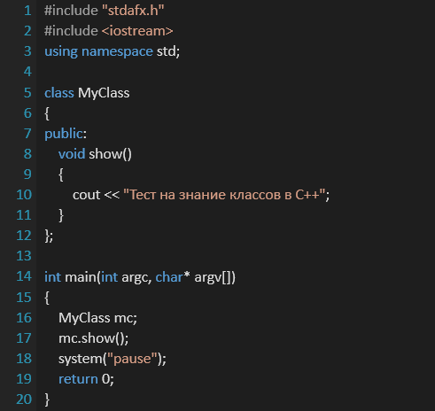
верный ответ: 16

  - На изображении представлен отрывок кода, в котором объявляется класс policeman. Укажите имя класса-наследника
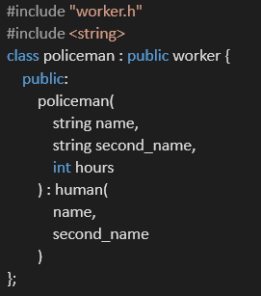
верный ответ: Policeman

  - Программист написал простую программу, приведенную на изображении, но забыл дописать строчку, которая выводит сумму на экран. Что нужно написать в 25 строке?
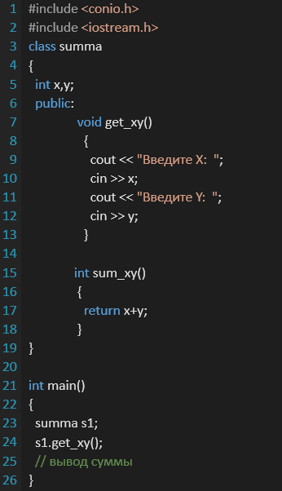
верный ответ: cout&lt;&lt; s1.sum_xy();

  - Данные, характеризующие состояние объекта называются - ... объекта
верный ответ: атрибуты

  - Изменение состояния объекта в ответ на какое-либо действие это …
верный ответ: событие

  - Действие, которое может выполнить объект это …
верный ответ: метод

  - Характеристику объекта описывает …
верный ответ: свойство

  - Какой будет результат выполнения следующего кода?
class A {public:
int y;
intinc(int x) { return ++y; };
intinc(short x) { return x + y; };};
Aobj;
int y = 5;
obj.y = 6;
cout<<obj.inc(y);
верный ответ: 7

  - С каким модификатором доступа должны быть описаны члены класса, чтобы к ним имели доступ только объекты самого класса?
верный ответ: private

  - С каким модификатором доступа должны быть описаны члены класса, чтобы к ним имели доступ только объекты самого класса и объекты класса потомка?
верный ответ: protected

  - С каким модификатором доступа должны быть описаны члены класса, чтобы к ним имели доступ любые объекты?
верный ответ: public

  - Что будет напечатано в результате работы программы:
class A { public: A()
{ cout<< “A”;
};
virtual A* new_A()
{ return new A();
}
};
class B : public A { public: B()
{cout<< “B” ;
};
A* new_A()
{ return new B();
}
};
void fun(A* p1, A* p2) { A* p3 = p1->new_A();
A* p4 = p2->new_A();
}
int main()
{A* p1 = new A;
B* p2 = new B;
fun(p1,p2);
}
верный ответ: AABAAB

  - Шаблон A и его специализации объявлены следующим образом:
template <class T>
class A{ public: A()
{ printf(“1”);
}
};
template <>
class A<int>
{ public: A()
{ printf(“2”);
}
};
template <>
class A<char*>
{ public: A()
{printf(“3”);
}
};
Какой будет результат после выполнения кода
A<int>a;
A<char> a1;
A<long> a2;
верный ответ: 211

Сводная таблица ключей к тесту для тестирования компетенции ОПК-5.
Номер вопроса | Варианты ответа | Номер вопроса | Варианты ответа | Номер вопроса | Варианты ответа
1.1 | а | 1.2 | б | 1.3 | в
1.4 | в | 1.5 | б | 1.6 | б
1.7 | б | 1.8 | а | 1.9 | б
1.10 | в
2.1 | в, г, е | 2.2 | а, в, д | 2.3 | а, в, д
2.4 | б, г | 2.5 | б, г | 2.6 | б, в, д
2.7 | а, в | 2.8 | а, г | 2.9 | а, г
2.10 | г, д
3.1 | инкапсуляция | 3.2 | полиморфизм | 3.3 | класс
3.4 | деструктор | 3.5 | наследование | 3.6 | шаблон
3.7 | виртуальные | 3.8 | 16 | 3.9 | Policeman
3.10 | cout&lt;&lt; s1.sum_xy(); | 3.11 | атрибуты | 3.12 | событие
3.13 | метод | 3.14 | свойство | 3.15 | 7
3.16 | private | 3.17 | protected | 3.18 | public
3.19 | AABAAB | 3.20 | 211

Критерии оценки освоения компетенций:
Уровень освоения компетенции | Процент баллов максимального количества
Компетенция сформирована | 50% и выше
Компетенция не сформирована | менее 50%

